湖北长江路桥股份有限公司工作服定制

报

价

文

件

单位（盖章）
日期： 年 月 日
目录

一、公司简介

二、报价清单
序号 | 名称 | 面料 | 成分 | 款式 | 数量（套） | 单价（元） | 总价（元） | 制作周期（天） | 备注
2 | 冬季工作服 | GORE-TEX防水符合面料 | 内胆：300g摇粒绒 | 三合一冲锋衣 | 950 |  |  | 25 | 1.制作数量以实际出货数量为准。  2.单价内包含但不限于税费、运费。  3.限价为310元/套。
服装款式：
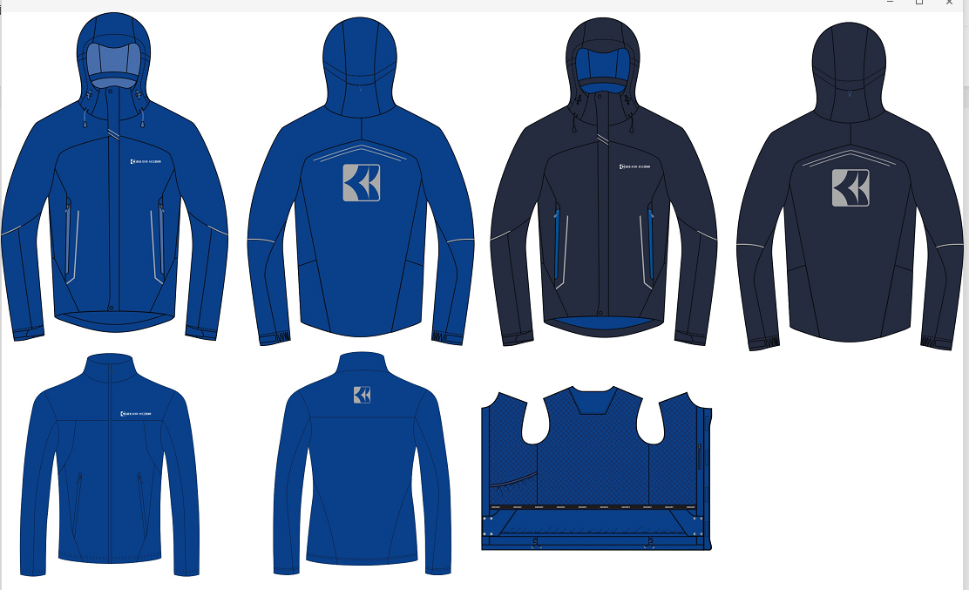

报价人：
报价单位（盖章）：
年 月 日
三、法人代表授权委托书、及被授权人身份证明文件原件

四、营业执照、组织机构代码证、税务登记证（或三证合一）复印件加盖公章

五、近三年类似项目的供货业绩及相关合同复印件

